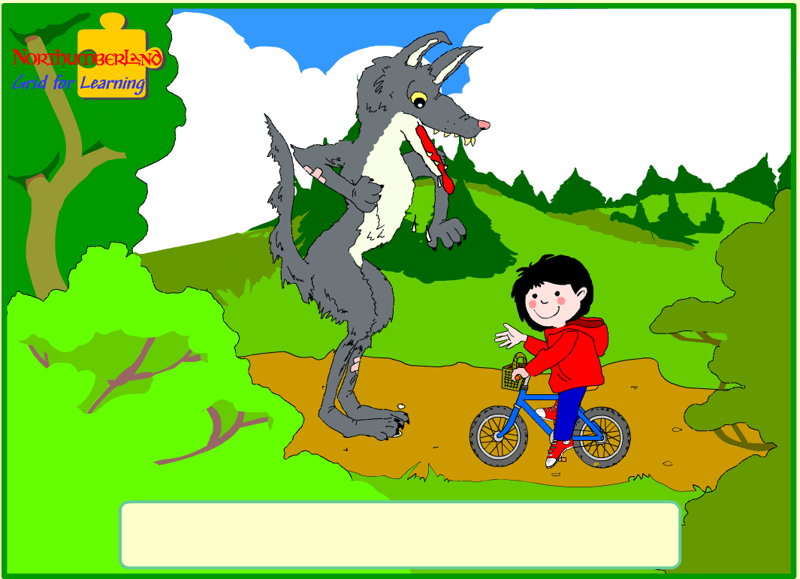
Cappuccetto
Rosso

Scritto, animato e disegnato da Sheila Cartwright
Traduzione italiana di Louise Harty

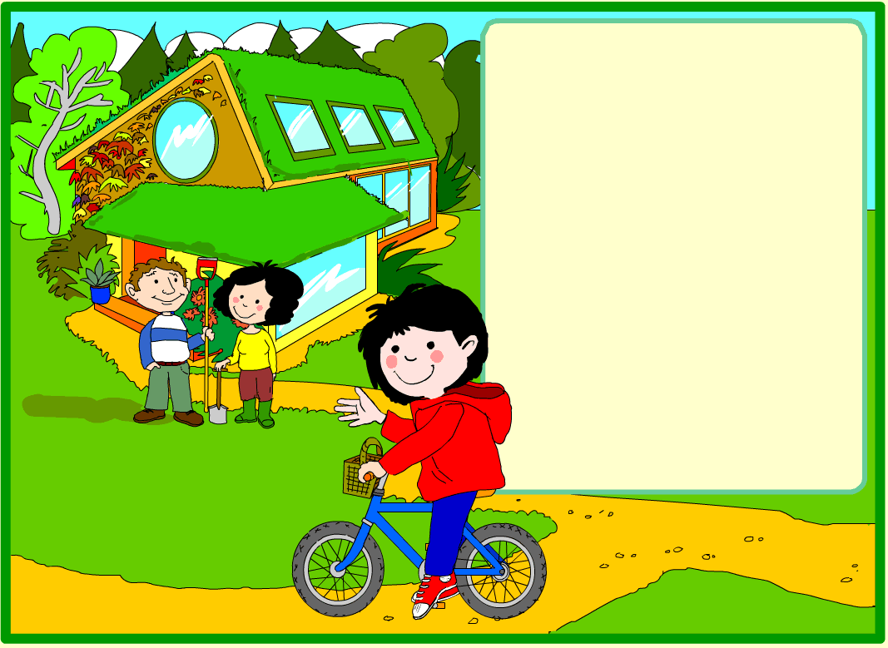

C’era una volta una bambina che si chiamava Cappuccetto Rosso perchè portava sempre un bel cappuccio rosso.

Abitava in una bella casetta vicino a un grande bosco.

Le piaceva correrci con la bici.

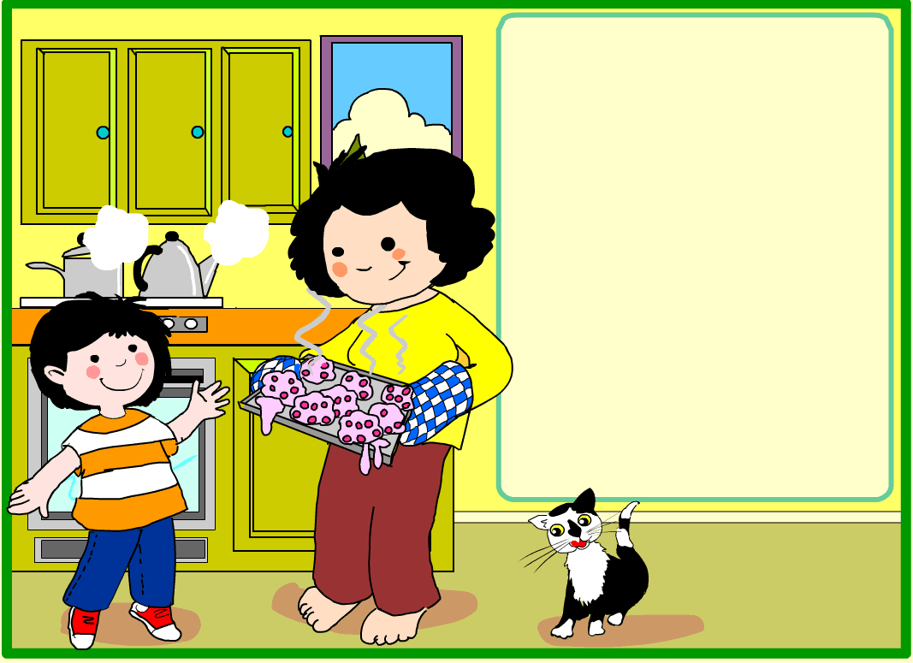

Un giorno la mamma fa i dolci per la nonna e invita Cappuccetto Rosso a portarli alla nonna che è malata.

La bimba era sempre contenta quando poteva andare a trovare la nonna.

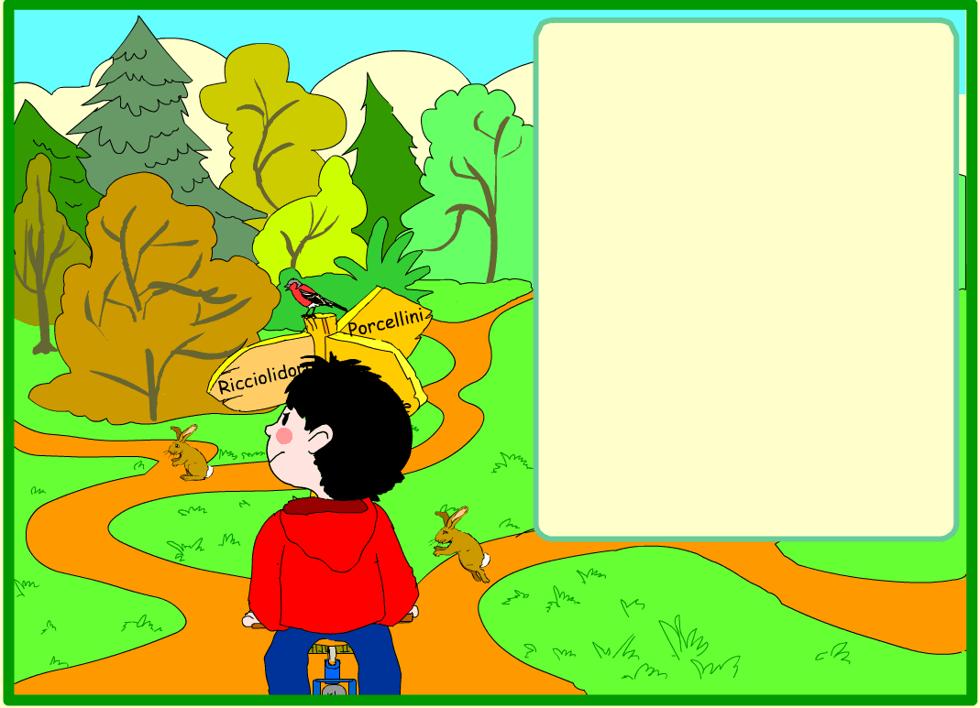

Cappuccetto Rosso parte in bici.

“Ciao mamma.”

“Ciao. Stai attenta e non sbagliare strada,” dice la mamma.

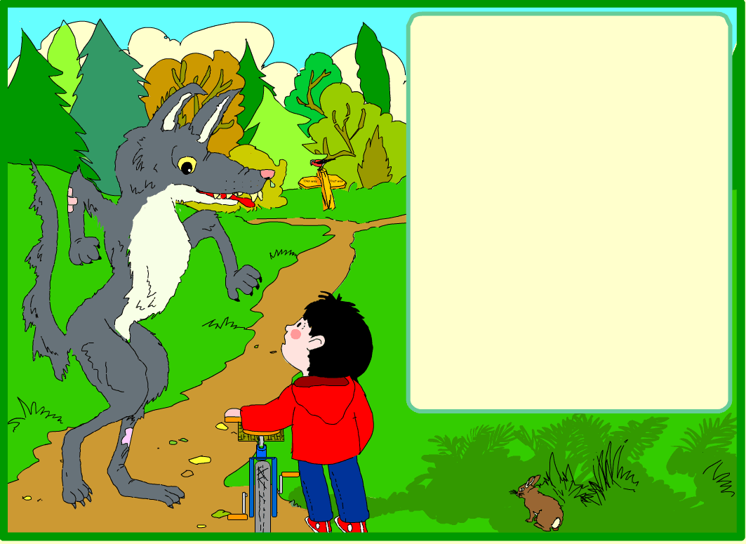
Sfortunatamenta la gomma della bicicletta si buca e Cappuccetto Rosso deve andare a piedi.

Improvvisamente un grande lupo le si avvicina.

“Ciao bimba. Dove vai?”
“Porto dei dolci alla nonna che abita dall’ altra parte del bosco,” risponde Cappuccetto Rosso.

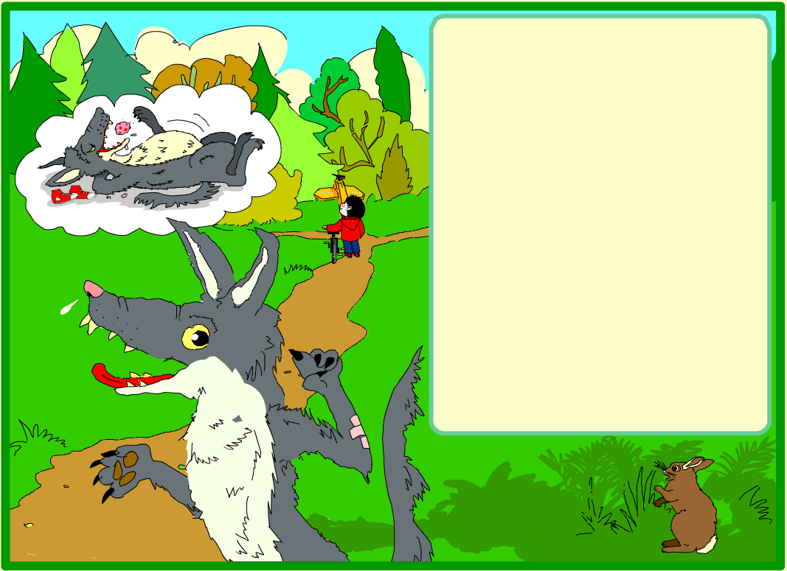

Il lupo ha fame!

Vuole mangiare la bimba, la nonna e i dolci.

Così decide di andare di corsa verso la casa della nonna.

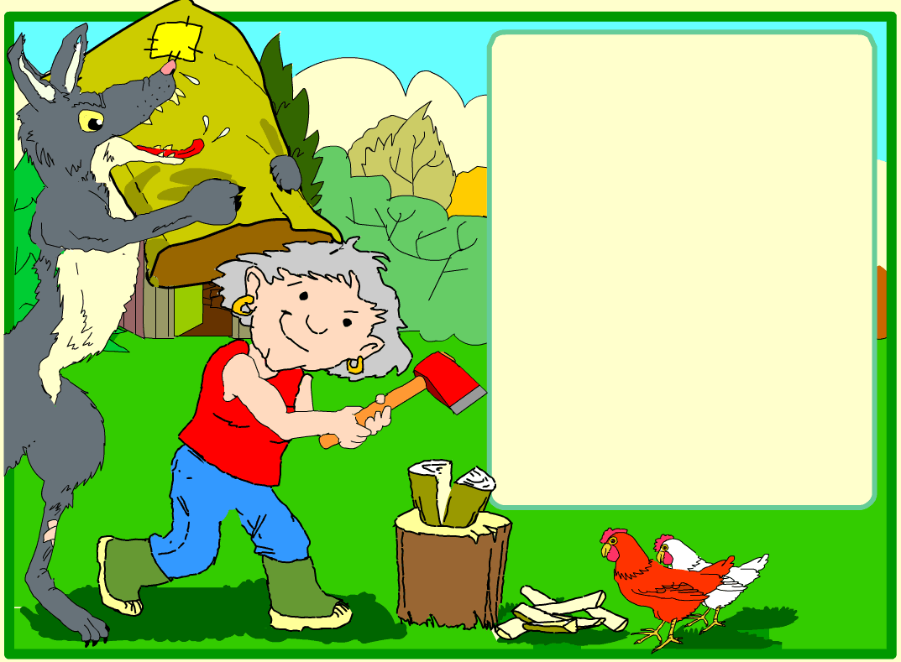
Quando arriva, la nonna è fuori nel giardino che taglia la legna.
Il lupo si sorprende.

“Non mi sembra malata,” pensa il lupo, “forse sta meglio. Come farò a mangiarla!"
La bimba sta per arrivare.
Allora il lupo, in gran fretta, mette la nonna in un sacco e entra nella casa.

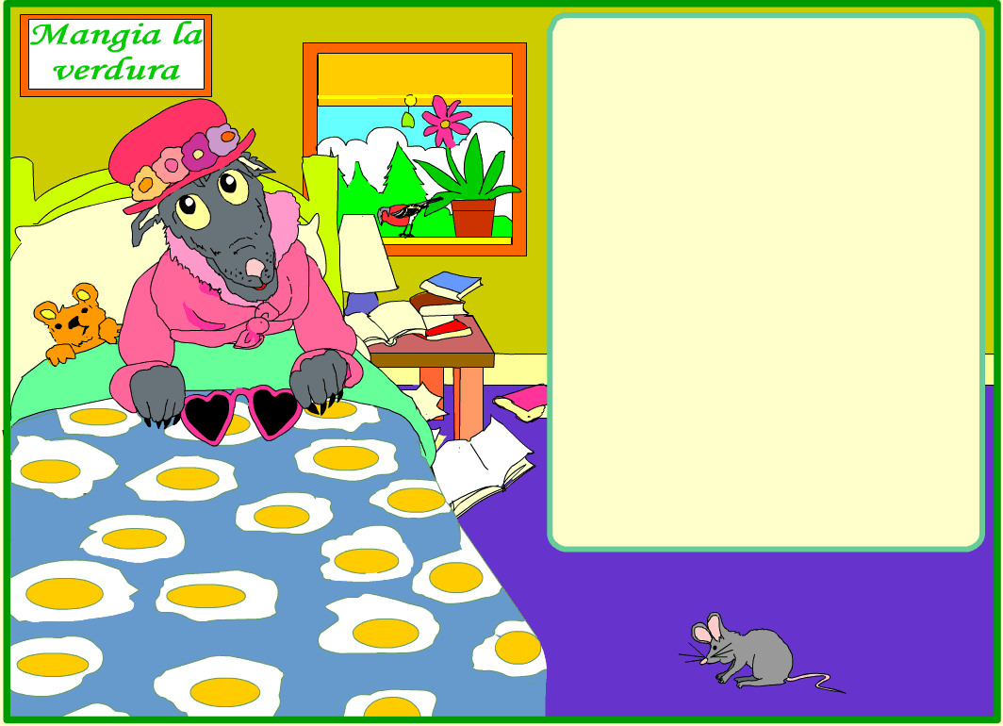

Si mette i vestiti della nonna e si infila nel letto per aspettare Cappuccetto Rosso.

“Ho una gran fame,” pensa il lupo.

“La piccola deve essere gustosa! E i dolci anche!”

Gnam. Gnam.

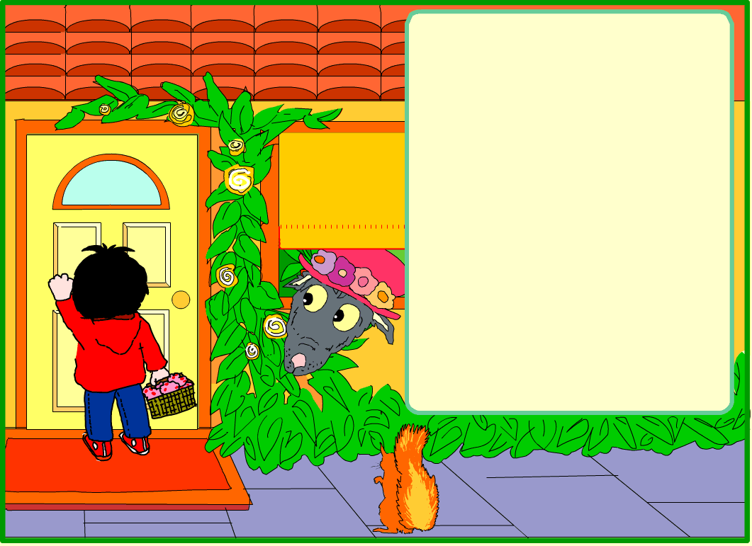
Cappuccetto Rosso bussa alla porta.

“Chi è?” dice il lupo con una voce strana.
“Sono io, Cappuccetto Rosso. Posso entrare?”
“Certo piccola,” risponde il lupo.
Cappuccetto Rosso apre la porta e entra in casa.
“Nonna ti fa male la gola?” chiede Cappuccetto Rosso.

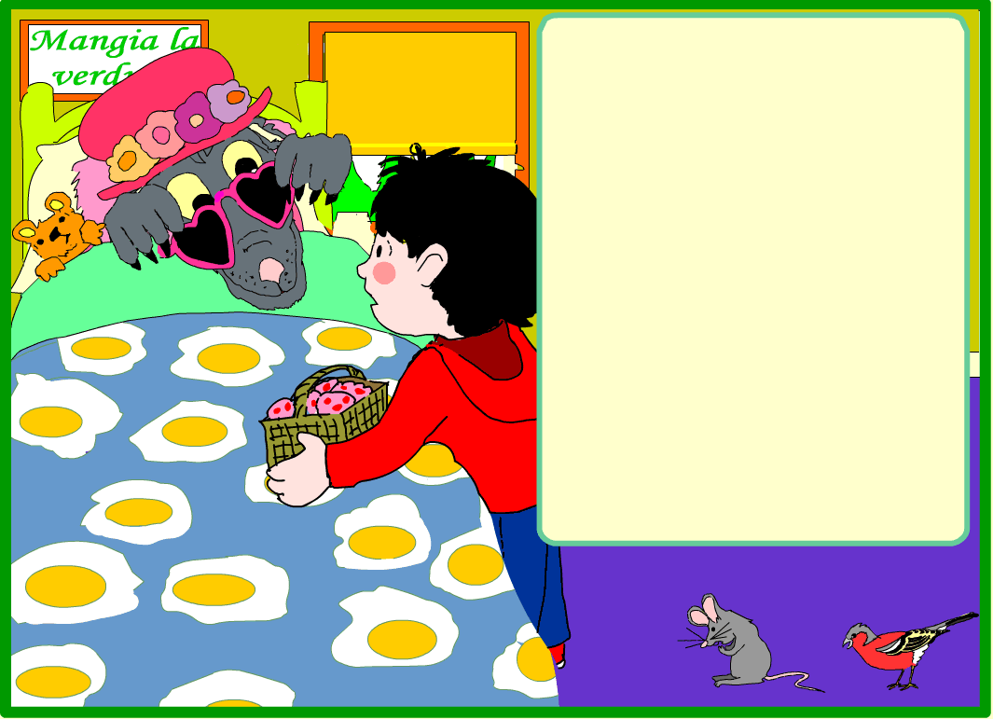

Una volta entrata nella camera vede la nonna con un’aria strana.

”Che grandi occhi che hai!”

“È per vederti meglio piccola.”

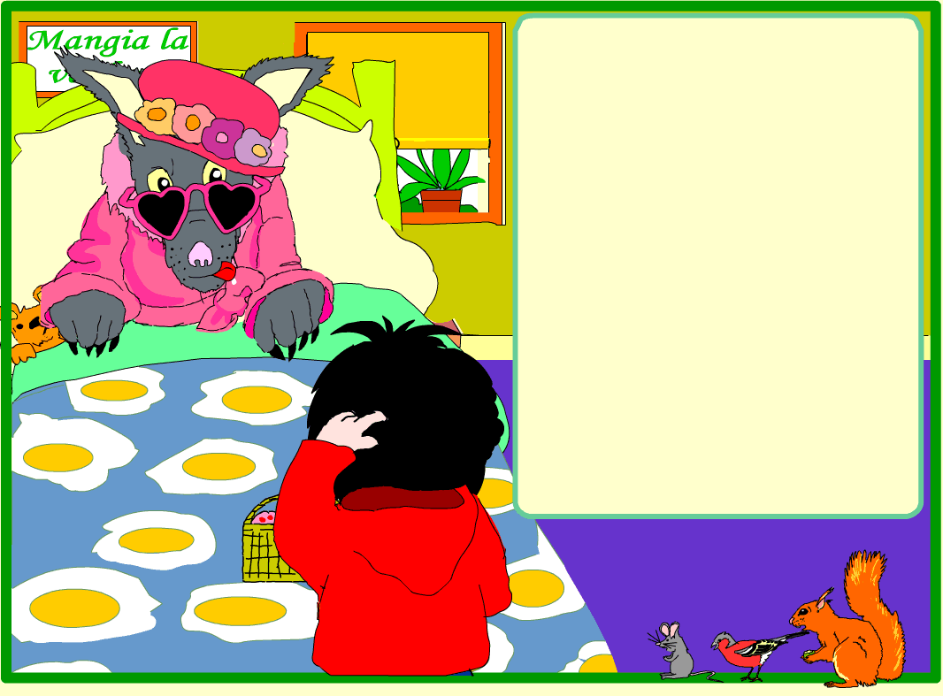

“Che grandi orecchi che hai!”

“È per sentirti meglio.”

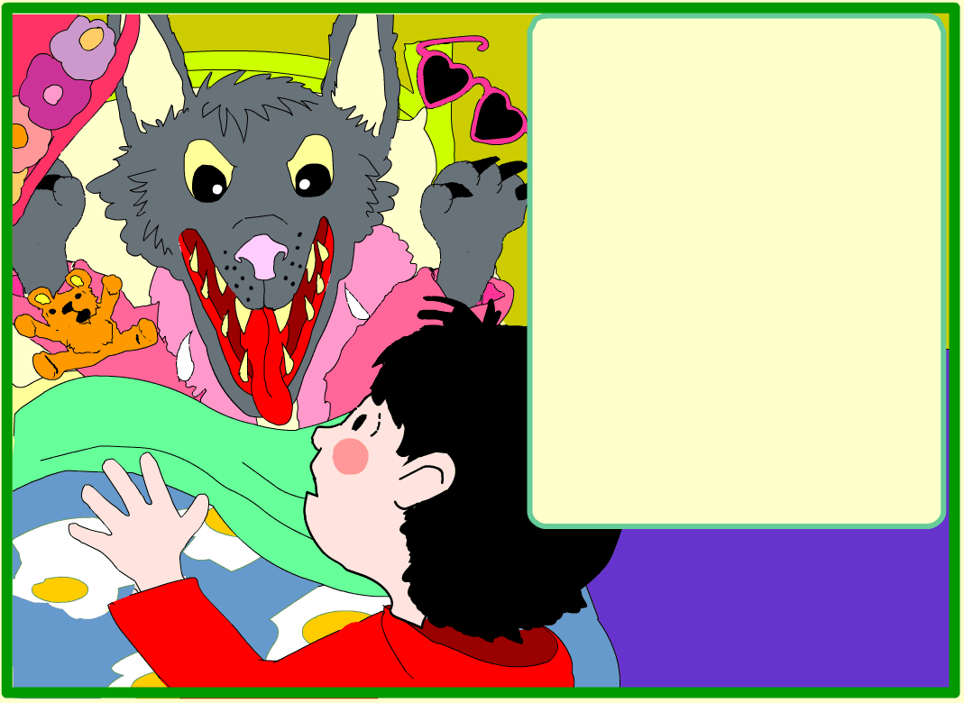

“Che grandi denti che hai!”

“È per MANGIARTI meglio.”

Il lupo salta dal letto!

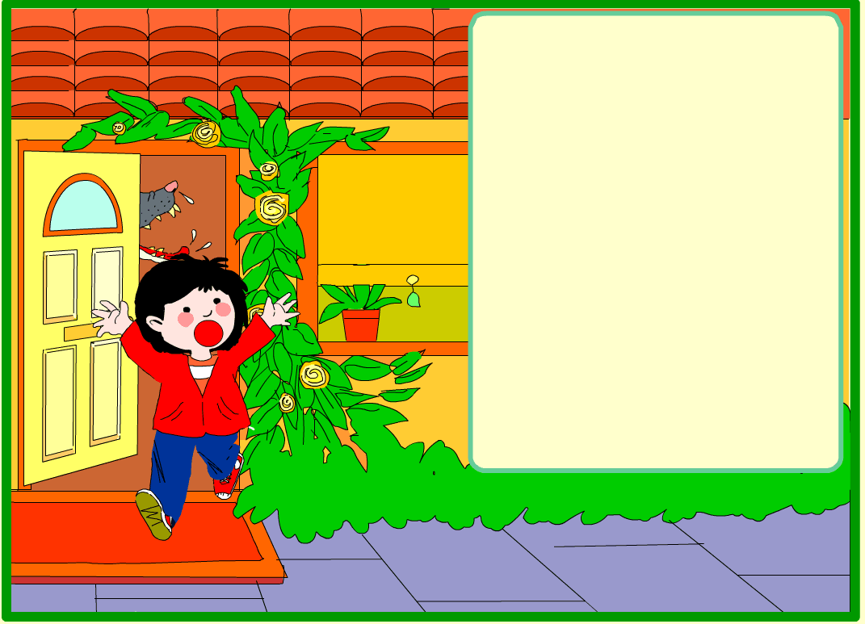

Cappuccetto Rosso impaurita scappa dalla casa.

“Aiuto! Aiuto! ” grida Cappuccetto Rosso.

AIUTO!

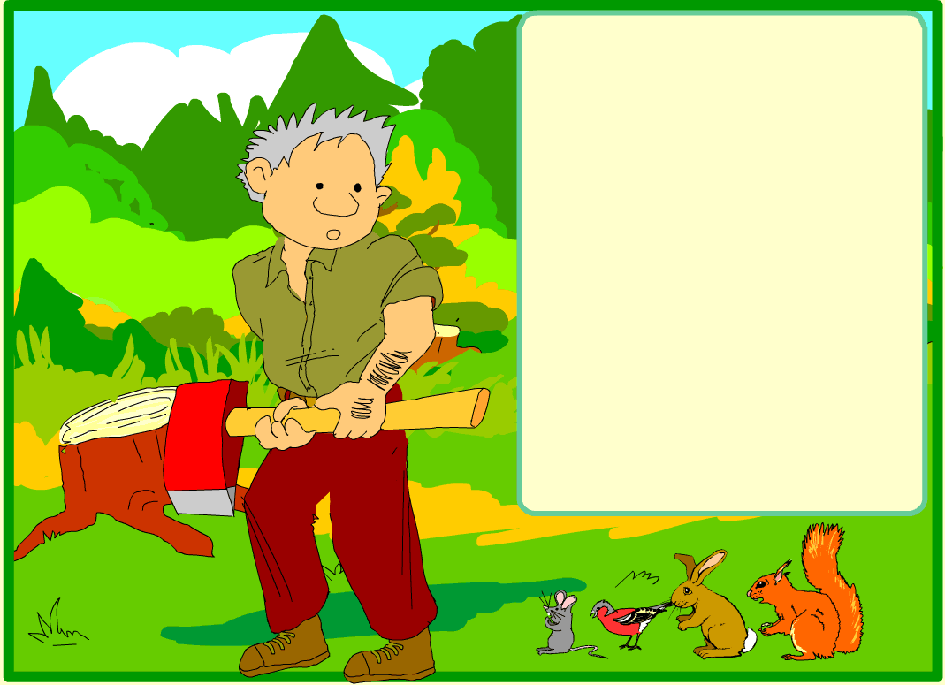

Per fortuna sente le grida un taglialegna, di nome Giacomo, che lavorava lì vicino.

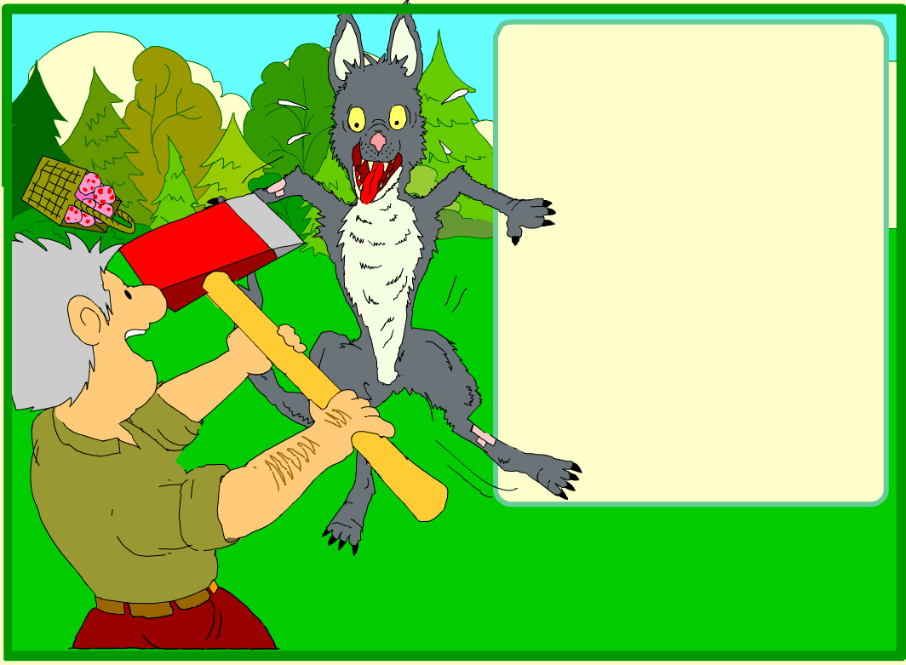

Prende l’ascia, corre verso la casa e grida al lupo, “Ti uccido!”

Il lupo fugge spaventato.

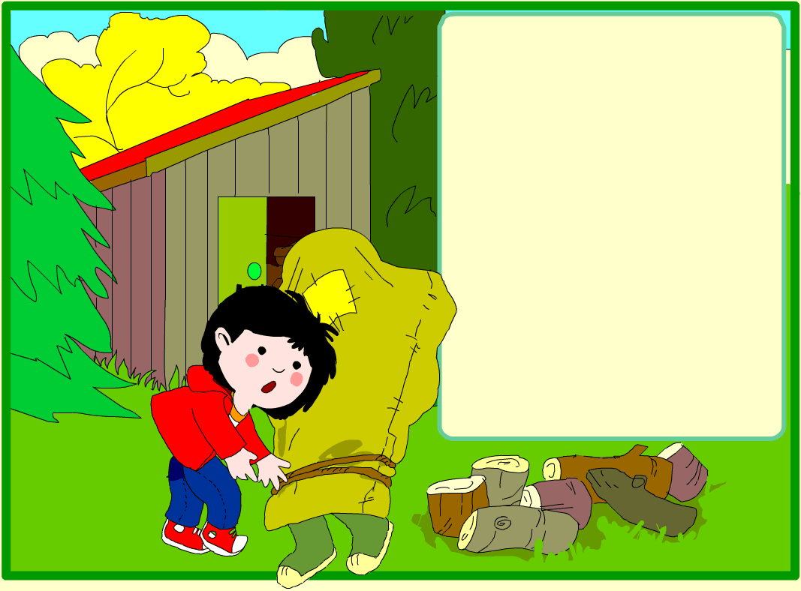
Cappuccetto Rosso sente dei rumori nella rimessa. Era la nonna, ed era molto arrabbiata.

“Come va nonna?” le chiede Cappuccetto Rosso.

“Va bene, ma dov’è il lupo cattivo?”

“E fuggito, credo.”

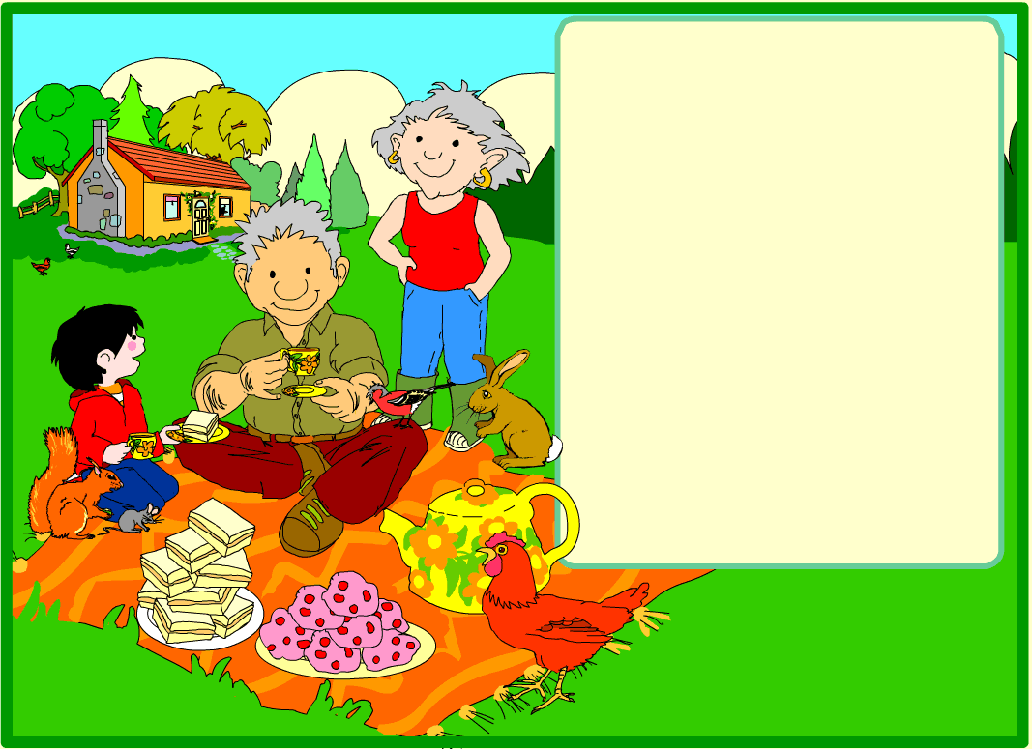

La nonna, allora, invita il taglialenga a mangiare qualche cosa.

Mangiano panini e dolci e infine bevono un buon caffè.

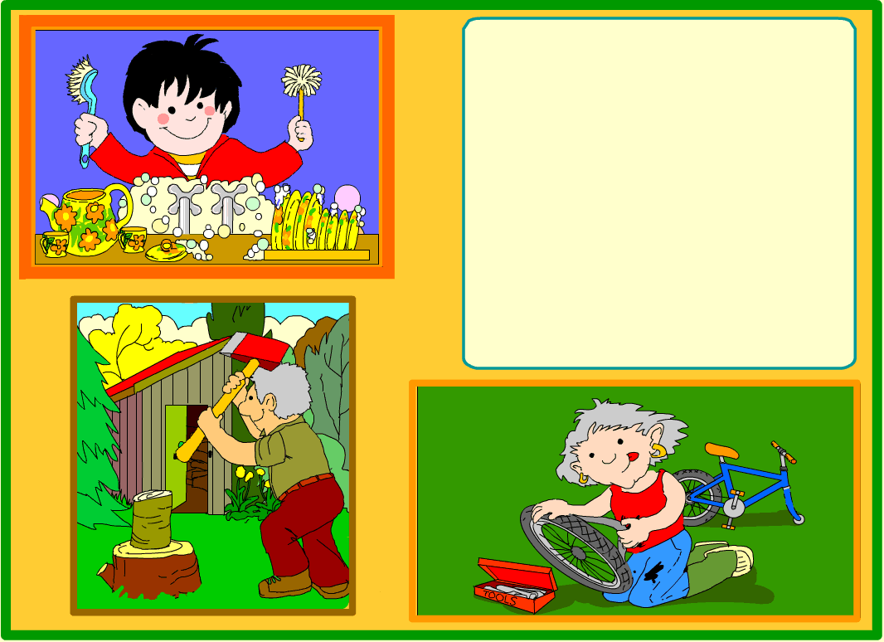

Cappuccetto Rosso lava i piatti...

...Giacomo taglia la legna per la nonna ...

...e la nonna ripara la bicicletta.

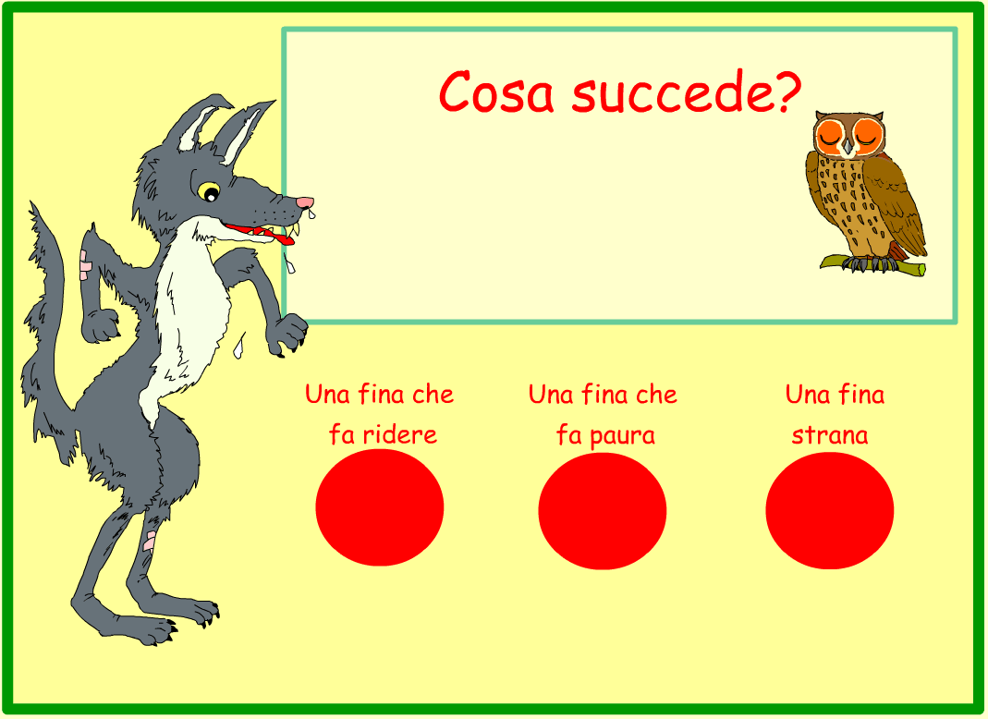

gira
una
pagina
gira
due
pagine
gira
tre
pagine

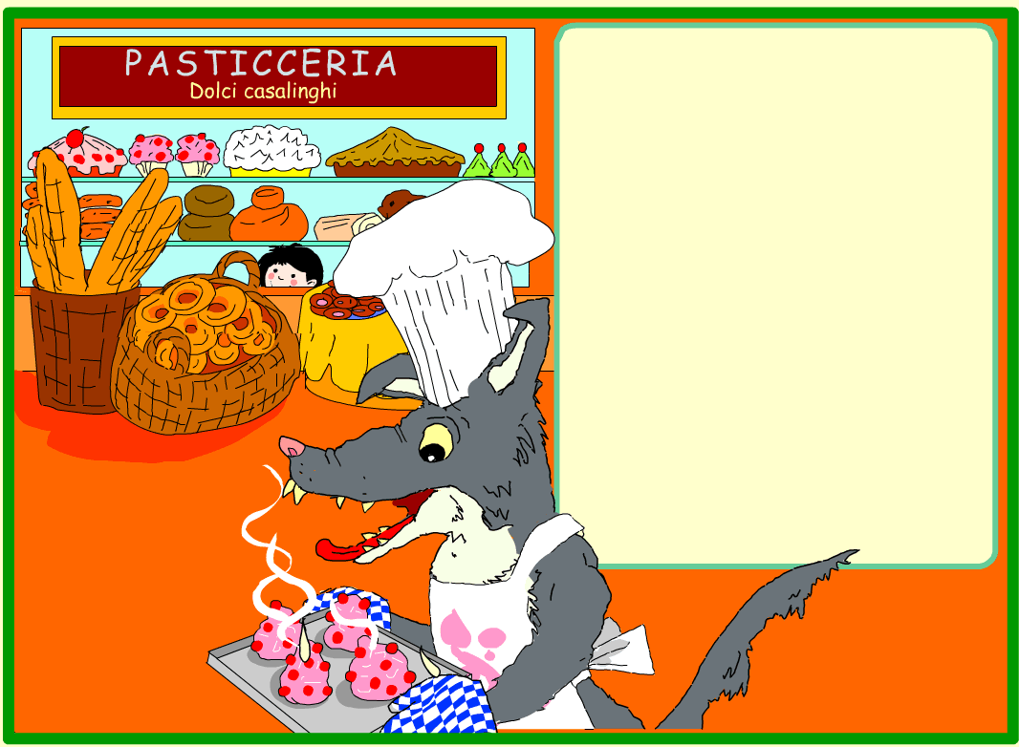

Il lupo corre per lungo tempo e quando si ferma pensa ai dolci.

Decide di diventare pasticcere e di cucinarsi i dolci che sono sicuramente più buoni dei bambini.

“Sono sicuro.”

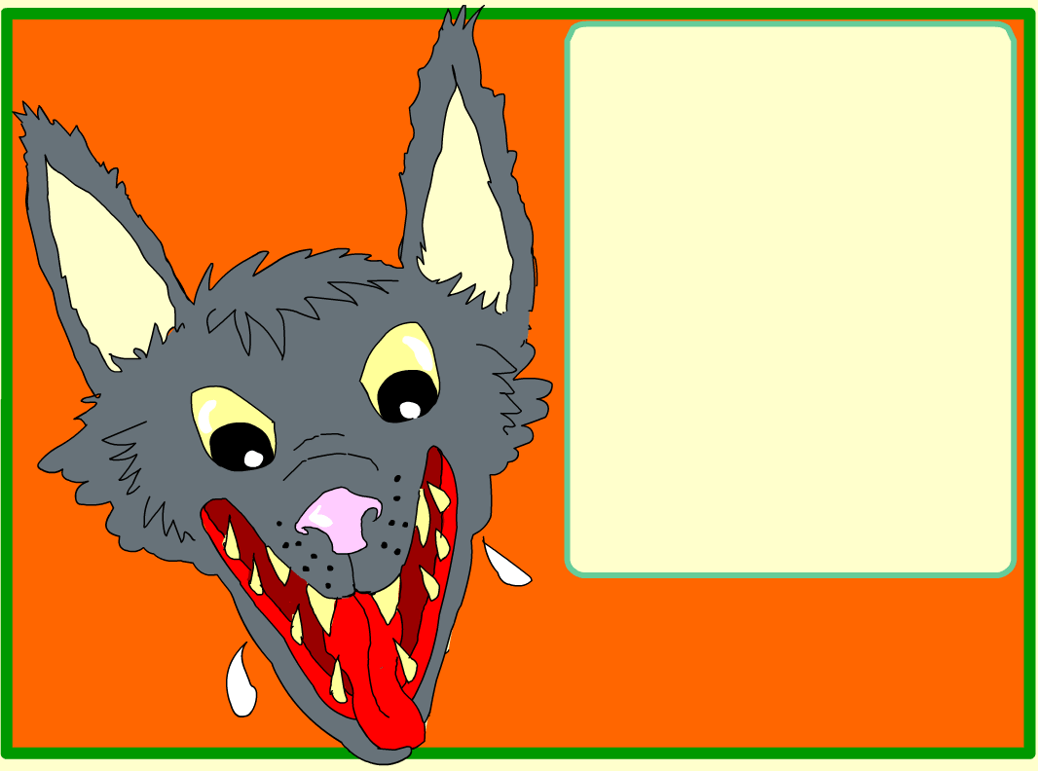

Il lupo continua a correre e quando si ferma...

GNAM!

è proprio dietro de te!

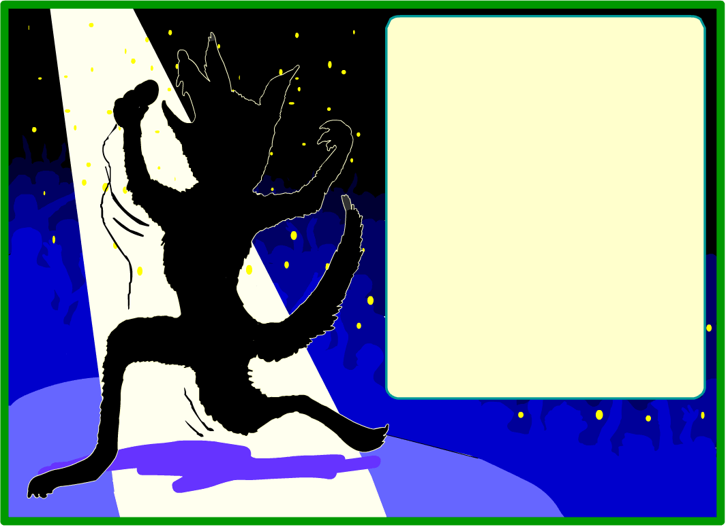

Il lupo continua a correre e gli viene in mente una canzone.

La chiama “Ciao, ciao bambina” e diventerà la numero uno nelle hit parade.

Diventa famoso e invece che mangiare bambini si sfamerà con i panini.

